在芜院校2025届毕业生一次性求职补贴
书面材料审核工作要求
一、材料要求
（一）城乡居民最低生活保障家庭
1.安徽省2025届困难毕业生一次性求职补贴申请表
2.学生身份证复印件（正反面复印）
3.低保证或从系统下载且加盖县级民政部门印章的低保信息截图
4.家庭户口簿复印件（需能证明低保证持有人和申请人在同一家庭户内）
（二）脱贫户家庭（原建档立卡贫困家庭）/防返贫监测户家庭
1.安徽省2025届困难毕业生一次性求职补贴申请表
2.学生身份证复印件（正反面复印）
3.“一户一码”照片或加盖有县级农业农村部门公章的“全国防止返贫监测和衔接推进乡村振兴信息系统”内有关人员信息截图
4.家庭户口簿复印件（需能证明证件持有人和申请人在同一家庭户内）。
（三）国家助学贷款学生
1.安徽省2025届困难毕业生一次性求职补贴申请表
2.学生身份证复印件（正反面复印）
3.助学贷款证明材料（助学贷款合同或助学贷款系统截图等，助学贷款系统截图要求贷款人姓名、身份证号和贷款信息在同一页面）
（四）残疾学生
1.安徽省2025届困难毕业生一次性求职补贴申请表
2.学生身份证复印件（正反面复印）
3.学生本人残疾证复印件或者县区级政府及其以上所属残联出具的证明。
（五）长江流域重点水域退捕渔民家庭
1.安徽省2025届困难毕业生一次性求职补贴申请表
2.学生身份证复印件（正反面复印）
3.退捕渔民帮扶手册等证明材料复印件；
4.家庭户口簿复印件（需证明证件持有人和申请人在同一家庭户内）。
（省内户籍学生以系统比对为准）
（六）特困人员中毕业生
1.安徽省2025届困难毕业生一次性求职补贴申请表
2.学生身份证复印件（正反面复印）
3.县区级及以上的民政部门盖章的认定材料。
（七）零就业家庭（特别强调：不要随意选择零就业家庭）
1.线上审核通过：学生填写零就业家庭信息系统审核通过，仍需要复核学生户口本（学生本人与符合条件者为同一家庭成员证明）；
2.线上审核不通过需要走人工审核渠道：（以零就业家庭成员身份线下申请）
（1）安徽省2025届困难毕业生一次性求职补贴申请表
（2）学生身份证复印件（正反面复印）
（3）零就业家庭成员的证明（加盖有县区级人社部门公章）或就业创业证上登记“有零就业家庭成员”字样的复印件
（4）户口本（学生本人与符合条件者为同一家庭成员证明）
二、报送要求：
1.学生可以通过申请系统查询审核结果。
2.因申请人数较多，为保证审核进度，学校可按照文件规定审核学生提交的书面材料、加盖学校公章，分批报送到市人才中心（最迟请于11月27日前报送书面材料）；不接收系统中未申请人员的书面材料。
3.书面材料审核结果不再单独向学校反馈，系统自动向学生反馈结果（如审核通过，系统发送通过信息；如未通过，系统不再发送新信息，以之前接收未通过信息为准）
咨询电话：3991219、3991203

2024年10月11日

附：部分材料样图
1.身份证复印件
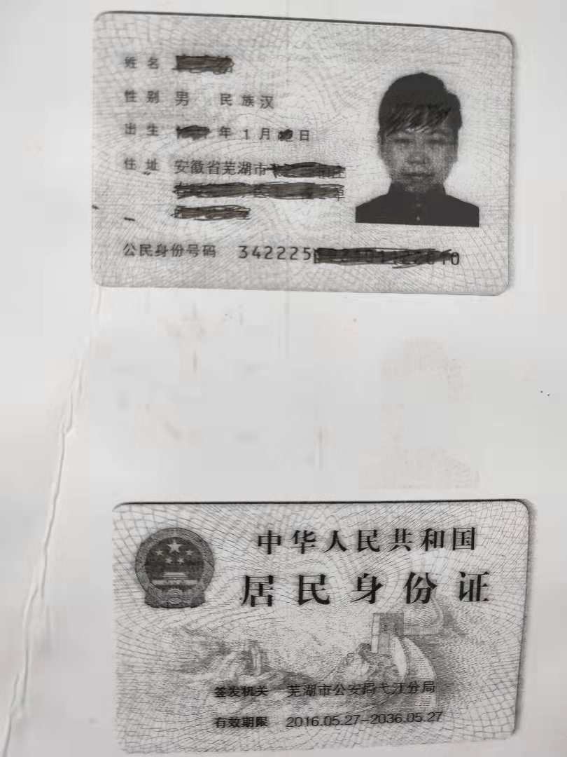
2.户口本复印件（户号相同，证明为同一家庭户；学生与户主为父母与子女关系，证明为直系亲属）
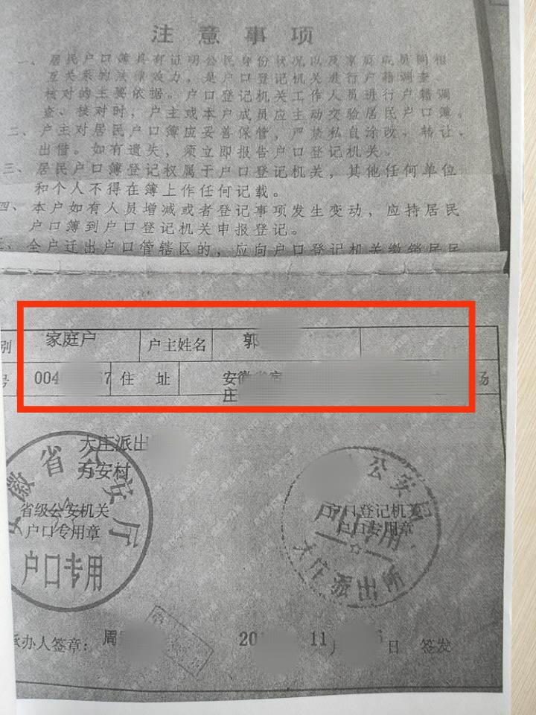
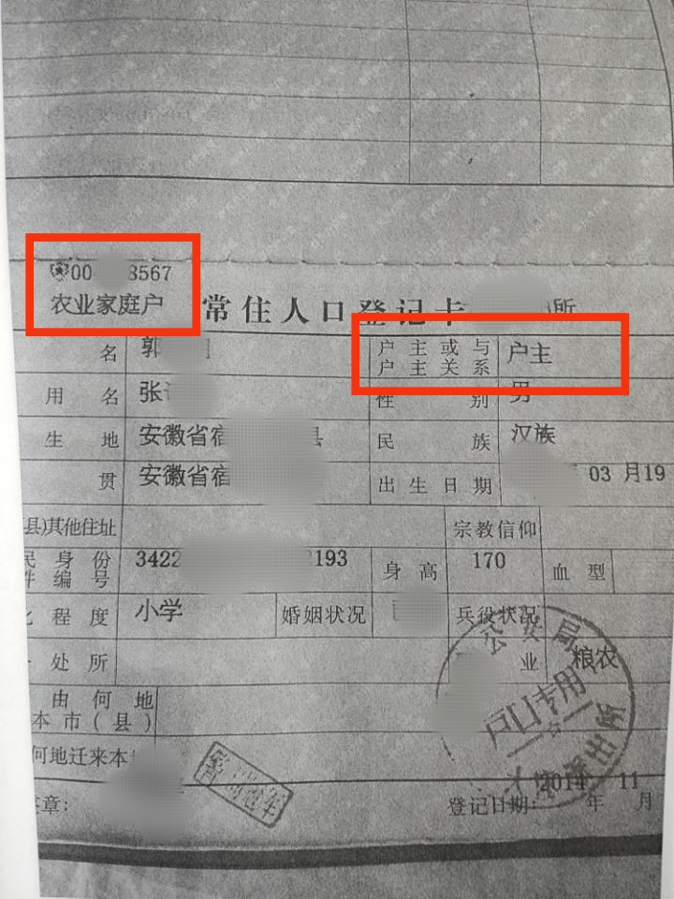
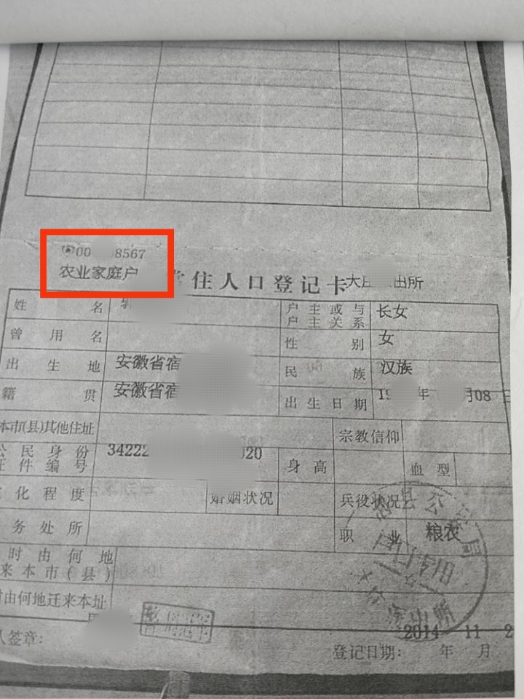

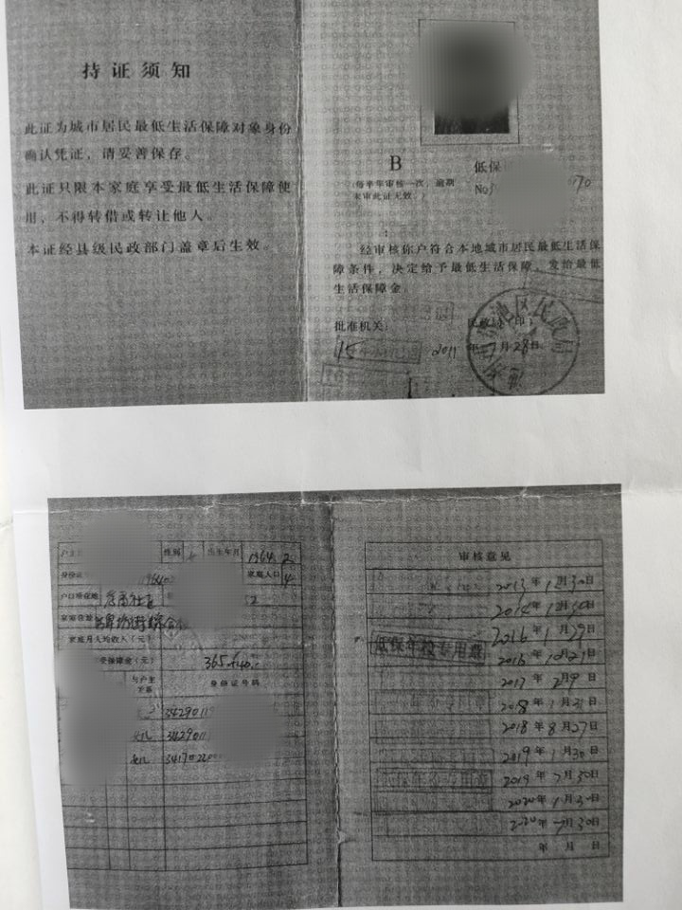
3.低保证复印件（能够显示为低保证，证件上有显示学生姓名、身份号码等信息）

4. “一户一码”照片（扫码后显示学生基本信息）
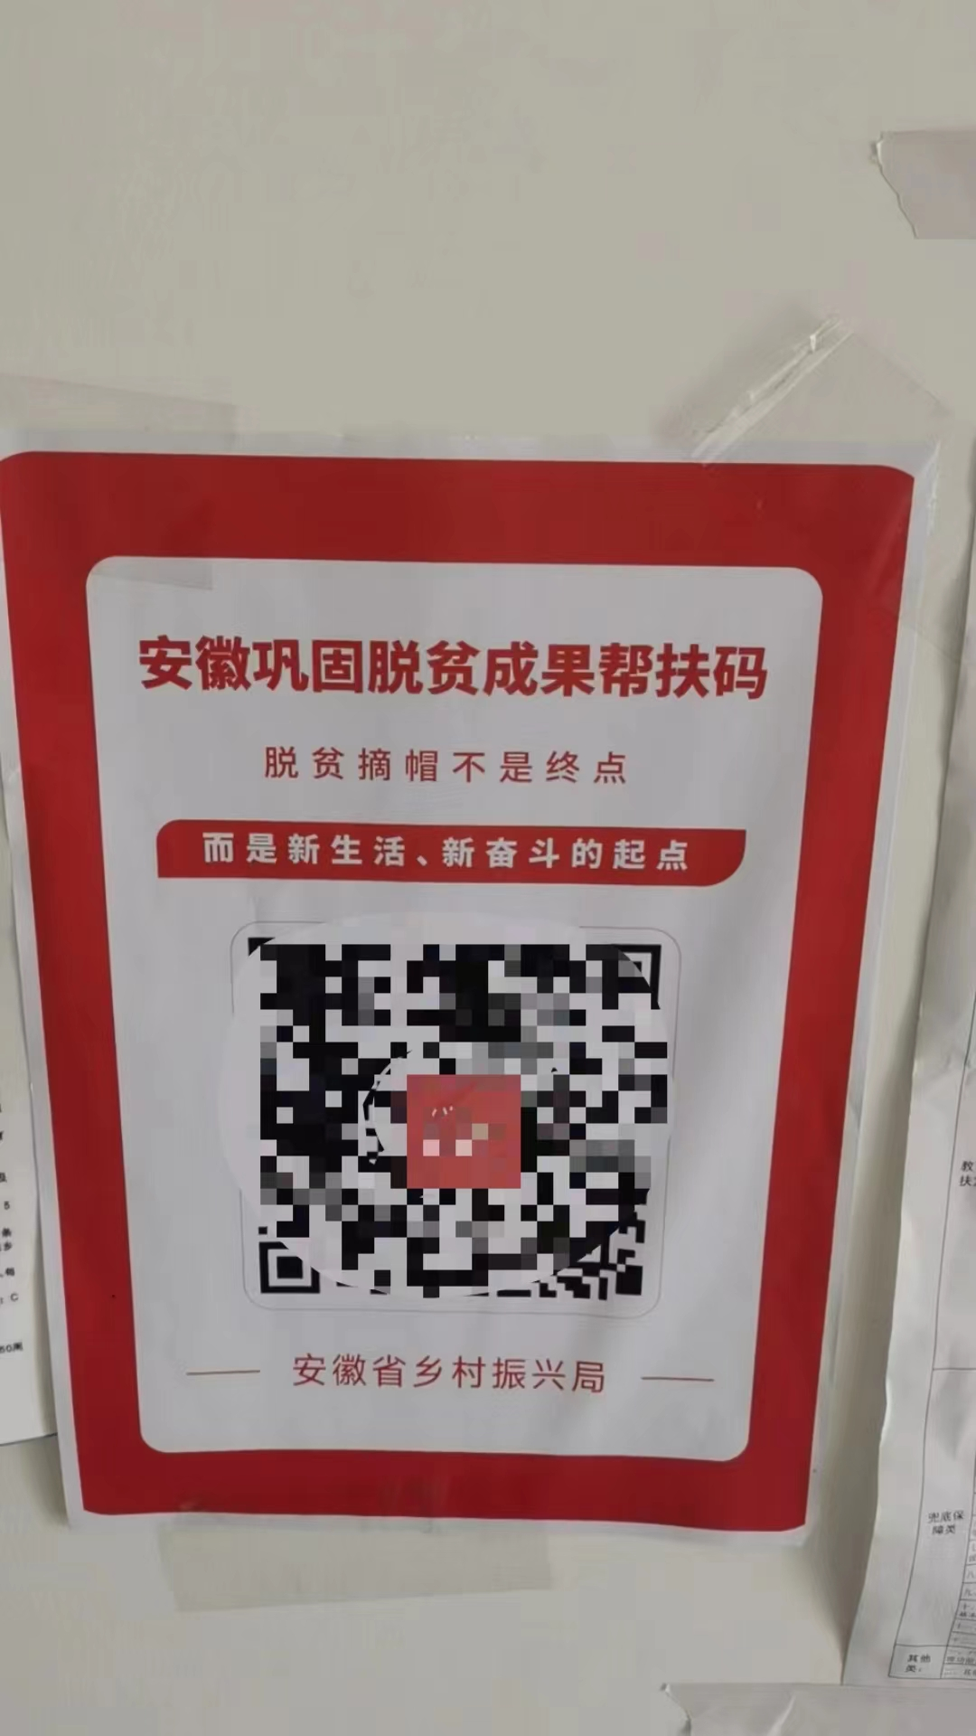
5.残疾证

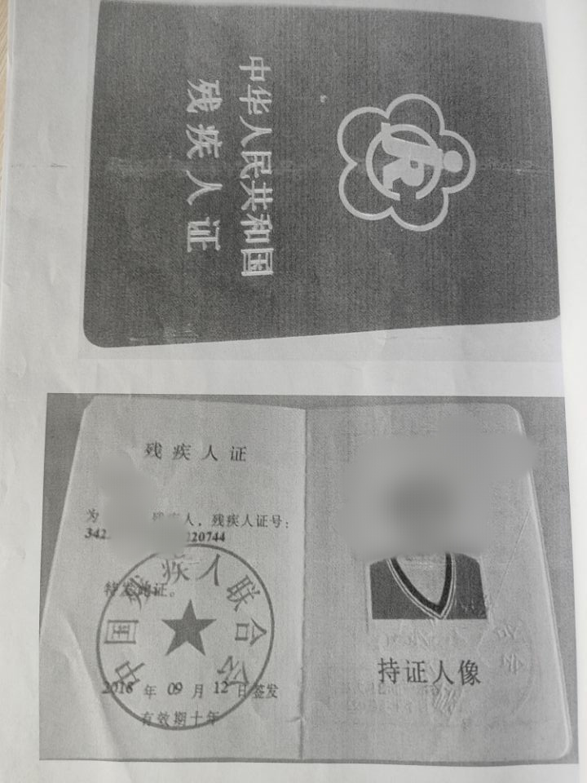
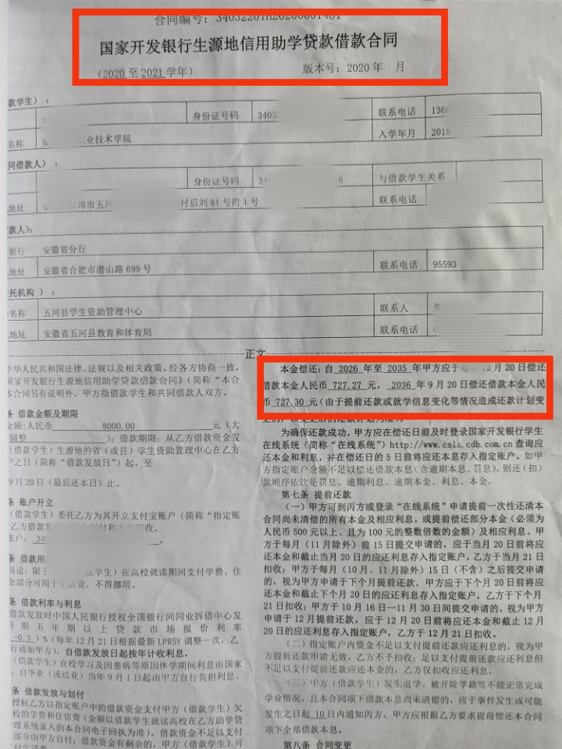
6.助学贷款合同
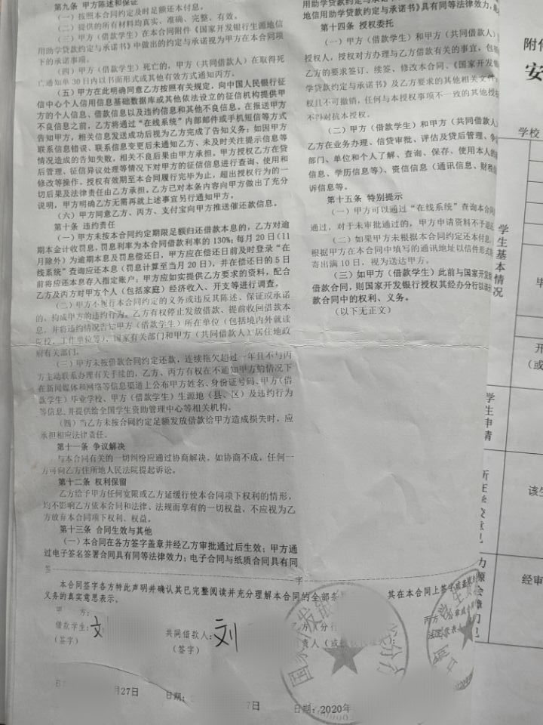
7.助学贷款系统截图
